Задание II.4.20. Найди объект по описанию. Кто это? Покажи!
Это большое животное. Его тело покрыто густой коричневой шерстью. У него большая голова, пасть, острые зубы, маленькие глазки, черный нос, круглые ушки. Он умеет рычать.

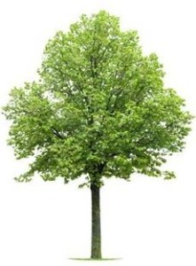 | 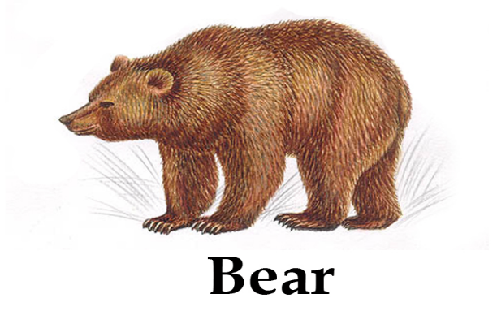 | 